7β. Η θεωρία της τέχνης και της ποίησης των αδελφών Σλέγκελ
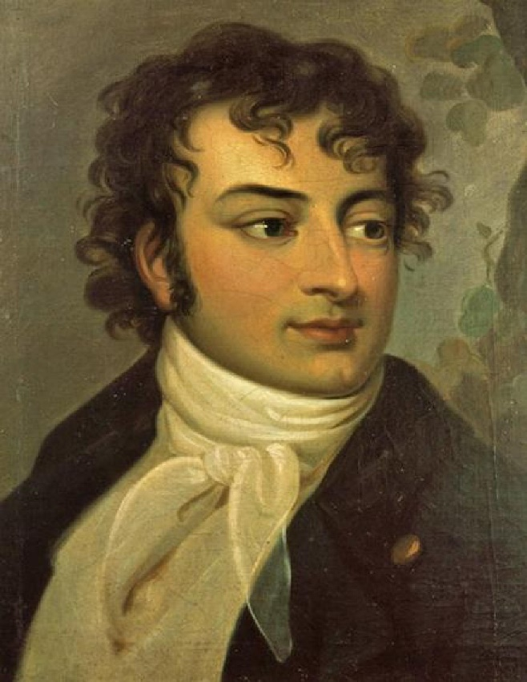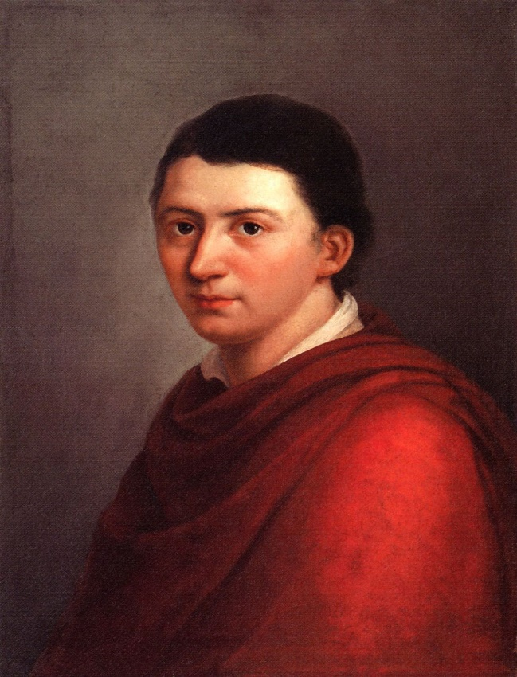
ΞΕΚΙΝΑΜΕ ΣΤΙΣ 19:40
ΘΕΩΡΙΑ – ΙΣΤΟΡΙΑ – ΚΡΙΤΙΚΗ
ΘΕΩΡΙΑ | ΙΣΤΟΡΙΑ
Έννοια  Δέον  Καθολικό  Μέλλον  Α priori  Πρακτική αναγκαιότητα/δυνατότητα  Πνεύμα  Άπειρο  ενεργητικό | Εμπειρία  Ον  Ατομικό  Παρελθόν  A posteriori  Θεωρητική αναγκαιότητα/πραγματικότητα  Γράμμα  Πεπερασμένο  παθητικό

ΚΡΙΤΙΚΗ
Καλαισθησία (κριτήριο και κριτηριολογία) – Απόσπασμα 1
Φιλολογία: γραμματική – κριτική –> ερμηνευτική (παρελθόν, εμμενής κριτική) – Απόσπασμα 2
Μαντική και ποιητική κριτική (μέλλον, υπερβατική κριτική) – Αποσπάσματα 3 και 4/5/6.

Απόσπασμα 1
ΑΥ Αίσθηση, Συναίσθημα
ΥΑ Κρίση, Αποτίμηση
Αίσθηση όχι τελείως παθητική (ενότητα της συνείδησης)
Ωστόσο: αποτίμηση έχει ως μέτρο την παράδοση
Λύση: Είμαστε (θα είμαστε) ένας παλμός (η σχέση προς τα αντικείμενα και η αυτοσχεσία δεν μπορούν να διαχωριστούν)
Η αίσθηση (αισθητηριακό δεδομένο) γίνεται υποκειμενική (ενεργητική) μέσω της απόδοσής της στη δική μου συνείδηση.
Η δεκτικότητα γίνεται υποκειμενική (ενεργητική) μέσω της απόδοσης της στη δική μου συνείδηση.
Η παθητικότητα ως το μέσο της ενεργητικότητας.
Αισθητικοποίηση της φιλοσοφίας
Απόσπασμα 2
ΙΣΤΟΡΙΑ – ΚΡΙΤΙΚΗ – ΦΙΛΟΣΟΦΙΑ
Φιλοσοφία της ιστορίας
Ιστορία της φιλοσοφίας
Ιστορία ενός πνεύματος, διότι το πνεύμα ένα άπειρο, ένα όλο.
Το όλο είναι η διαδικασία του (φιλοσοφία-φιλοσοφείν)
Χαρακτηρισμός: εννοιολόγηση ιστορίας – εξιστόρηση έννοιας
Χαρακτηρισμός και κριτική
Ερμηνευτική: ατομικός κανόνας, εσωτερίκευση της κριτικής, εμμενής κριτική
Begriffsgeschichte: Σχετικισμός και μεταφυσική
Απόσπασμα 3
Μεταστροφή (προς τα έξω, πριν παλινδρόμηση)
Από τη λογοτεχνία στην κριτική
Από την κριτική στη λογοτεχνία
Το σύμπτωμα ως φάρμακο
Πρόγραμμα (-ισμοί)
Μαντική κριτική
Απόσπασμα 4
Η λογοτεχνία που θα προκύψει από την κριτική θα είναι μια κριτική λογοτεχνία
Εξωτερίκευση της εσωτερικής διαδικαστικότητας
Απόσπασμα 5
Κανένα έργο δεν είναι ολοκληρωμένο
Η κριτική ως ολοκλήρωση του έργου
Απόσπασμα 6
Π²=κρ
Κριτική ποίηση και ποιητική κριτική

